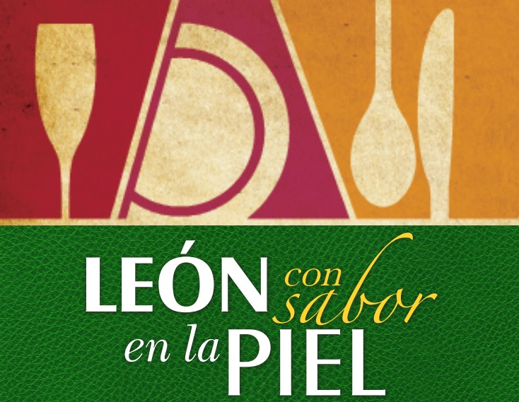
Antecedentes 2013

León Con Sabor en la Piel
Número de Eventos: 7
Derrama Económica: $6, 139,145.00 (generada por los asistentes al evento)
Asistencia: 9,634 personas

2a. Semana Internacional de la Gastronomía
31 de mayo al 8 de junio de 2014

Afluencia Estimada por Destino: 5,160 personas
Apoyo SECTUR León con Sabor en la Piel: $250,000.00
Apoyo SECTUR Gastronomicon: $200,000.00
Número de Eventos: 4
Chefs Invitados: Miguel Sierra, Florencio Sanchidrián, Celia Jiménez, Kiyoyuki ICHIMAIDA, Hideki HIRATSUKA y Sacha Hormaechea.
…………………………………………………………………………………………………………………………………………………….

RESTAURANTES CON ESTRELLAS A LA CARTA
Un menú fusionando tendencias de vanguardia de la cocina internacional y mexicana, es el deleite en restaurantes prestigiados.
Lunes 2 de junio
Restaurante Aromas
20:00 horas.
Chef Invitado: Miguel Sierra.
Afluencia Estimada: 80 personas.
www.aromasrestaurante.com.mx
Tel. (477) 718 23 16.
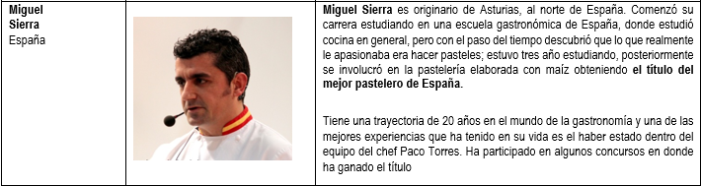

Miércoles 4 y jueves 5 de junio
Restaurante MaComeNo 330
20:00 horas.
Chef Invitado: Florencio Sanchidrián.
Afluencia Estimada: 240 personas.
www.macomeno.com.mx
Tel. (477) 718 16 56.
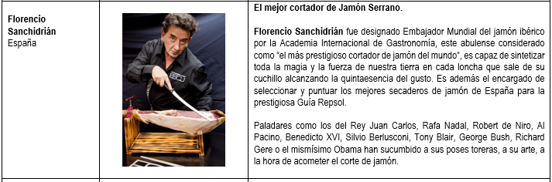

Jueves 5 de junio
Restaurante Sato
20:00 horas.
Chef Invitados: Kiyoyuki ICHIMAIDA y Hideki HIRATSUKA.
Afluencia Estimada: 65 personas.
www.satorestaurante.com.mx
Tel. (477) 718 12 13.
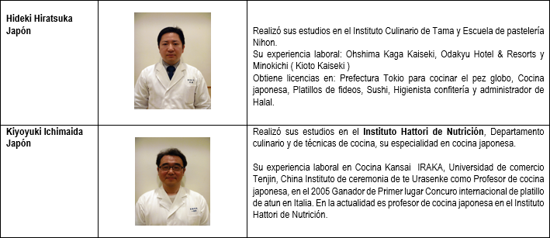

Sábado 7 de junio
Restaurante Du Blé Bistro.
14:30 horas.
Chef Invitado: Sacha Hormaechea.
Afluencia Estimada: 25 personas.
www.dublerestaurant.com
Tel. (477) 779 49 14.
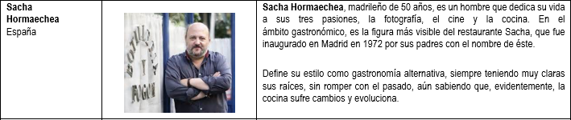

CONCIERTO MARIDAJE POR LOS CAMINOS DE GUANAJUATO
Concierto con repertorio de autores y compositores del Estado de Guanajuato, que se presenta acompañado de un maridaje musical con los platillos de identidad del Estado de Guanajuato.
Miércoles 4 de junio /// Hora: 19:30 a 21:00 horas.
Teatro del Bicentenario.
Sin Costo, previa reservación.
Afluencia Estimada: 1,200 personas.
info.leonconsabor@gmail.com
Tel. (477) 763 15 87.

MUESTRA DE IDENTIDAD GASTRONÓMICA Y BEBIDAS NATIVAS
En un espacio 100% cultural y de vanguardia como lo es el Forum Cultural Guanajuato, se presenta este evento que conjunta los platillos de identidad del municipio de León para que el público asistente los deguste en esta muestra de rescate gastronómico.
Miércoles 4 de junio /// Hora: 21:00 a 22:00 horas.
Explanada Forum Cultural.
Sin Costo, previa reservación.
Afluencia Estimada: 2,500 personas.
info.leonconsabor@gmail.com
Tel. (477) 763 15 87.

GASTRONOMICÓN
Conferencias, exposiciones y talleres que giran en torno de cuatro ejes: capacitación, nuevas tendencias, áreas de oportunidad y negocios, imagen y protocolo.
Miércoles 4 al viernes 6 de junio /// Hora: 9:00 a 20:30 horas.
Poliforum.
Si deseas participar en el evento favor de solicitar tu beca para que puedas realizar tu registro y tengas acceso a las conferencias y área comercial.
Afluencia Estimada: 800 personas (3 Días).
www.gastronomicon.com.mx
Tel. (477) 124 31 59.
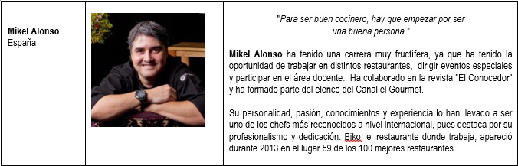
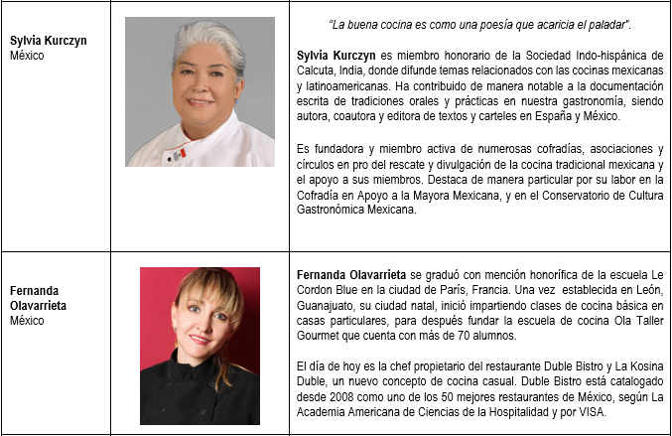
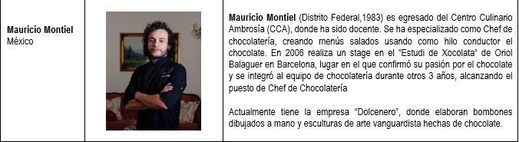
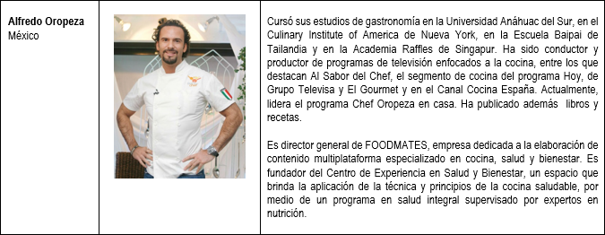
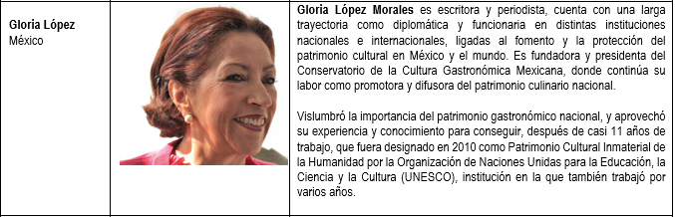

Programa Gastronomicon

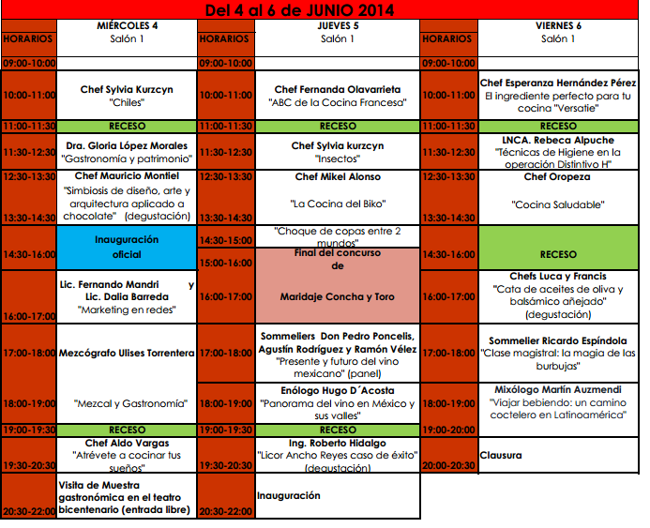

Presentación de Libro Gastronómico
“21 días – 7 kilos menos: La Dieta Amigable”
Presenta: Chef Alfredo Oropeza.
Viernes 6 de junio /// Hora: 15:00 horas. (Presentación dentro del programa de Gastronomicon)
Poliforum.
www.gastronomicon.com.mx
Tel. (477) 124 31 59.

